SLOVOTVORBA
Slovotvorba – modelová cvičení Bydlet 1 a Bydlet 2
Cíl: Cvičení by měla pomoci žákům chápat vztahy mezi příbuznými slovy. Ilustrujeme na cvičení se slovem bydlet a odvozeninami, možné aplikovat na další, nejen vyjmenovaná slova.
Aplikace: poznávání češtiny jako druhého/cizího jazyka, procvičování učiva SŠ, využití při nácviku didaktického testu
Cílová slova: bydlet, bydlení, bydliště, obydlí, bydlo, zabydlet se, zabydlený, vybydlený, spolubydlící
--------------------------------------------------------------------------------------------------------
Slovotvorba v didaktickém testu
Cíl: nácvik cvičení v didaktickém testu, opakování učiva SŠ z oblasti slovotvorby, rozšiřování povědomí o češtině jako druhém/cizím jazyce
--------------------------------------------------------------------------------------------------------

Zdroje:
- Didaktický test 5, Kol. autorů: Maturita 2016−2017. Didaktis, Brno. Úloha 21/str. 63.
- Didaktický test, jaro 2017, dostupný z: https://dokumenty.cermat.cz/Sdilene%20dokumenty/MATURITA/Maturita%202017/P%C3%ADsemné%20zkoušky%20SČ%20MZ%202017/ČJL/CJL_jaro_2017_DT.pdf
- Zdroj definic (upraveny a zkráceny): Kol. autorů: Komunikace v českém jazyce pro střední školy. Učebnice. Didaktis, Brno. 2013.
- K metonymii: Rauchová, N.: Metonymie (ppt). III/2 Inovace a zkvalitnění výuky prostřednictvím ICT. CZ.1.07/1.4.00/21.2880.

Autorka: Mgr. Linda Doleží, Ph.D.

Slovotvorba: Bydlet 1
Bydlet = žít v domě, v bytě, ve městě, na vesnici, na ulici. Bydlím v bytě. Bydlím v Brně.
Bydlení = Co? Mám hezké bydlení – velký dům, zahradu a garáž.
Bydliště = místo, adresa. Mám trvalé bydliště v Praze.
Spolubydlící = bydlíme spolu = jsme spolubydlící (Pozor: jeden spolubydlící, jedna spolubydlící, tři spolubydlící, pět spolubydlících)

1. Vyber nejlepší slovo/slova:
a. Náš byt je moc malý. Hledáme nové bydliště /bydlení/ spolubydlící.
b. Každý člověk má adresu, to je jeho bydlení / spolubydlící / bydliště.
c. V bytě jsme dva, nebydlím sám, mám bydlení / spolubydlící / bydliště.

2. Napiš 3 příklady ke každému vzoru:

bydlet | bydlení
uklízet | uklízení

3. Vymysli další místa:

Bydliště – parkoviště,………………………………………………………………………………………………………………
4. Co spolu dělají?
Spolubydlící – bydlí spolu Spoluhráči – ………………………………..
Spolumajitelé – ……………………………….. Spolužáci – ………………………………..
Spolujezdci – ………………………………. Spolupracovníci – ……………………………….

Slovotvorba: Bydlet 2
1. Doplňte slova do vět. Každé slovo použijte jen jednou. Slovo nemusíte měnit. Když slovu nerozumíte, dívejte se na formu slova a na větu.
vybydlený - bydlo - zabydlely - obydlí - zabydlený
a. Lidé si začali stavět svoje ____________ na skále, protože ve městě je málo místa.
b. Změnil práci. Teď je smutný, protože nová práce je špatná. Pálilo ho dobré ____________ a teď toho lituje.
c. Pod střechou se ____________ vosy.
d. Náš dům už je hezky ____________, máme všechno.
e. Ten starý dům je úplně ____________, nic tam není.

Význam a použití slov:
obydlí = bydlení (staré slovo). Lidé staví svoje obydlí na skále.
bydlo = bydlení (staré slovo). Pálí ho dobré bydlo = není spokojený.
zabydlet se = začít někde bydlet. Zabydlel se v novém bytě.
zabydlený = začal někde dobře bydlet. Je už hezky zabydlený v novém pokoji, má tam všechno.
vybydlený = prázdný (pokoj, dům, byt)

2. Který pokoj je zabydlený a který je vybydlený?

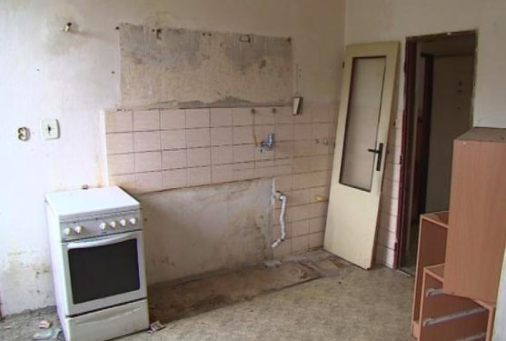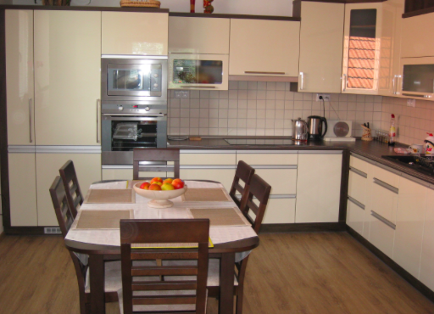

(Obrázek 1 – zdroj http://www.ceskatelevize.cz/zpravodajstvi-brno/zpravy/238870-veseli-rozstehovalo-lidi-z-tamniho-ghetta/, obrázek 2 – zdroj http://www.kuchynejinak.cz/clanek/dvirka-kuchyne-lak/)

3. Přečtěte si text. Chtěli byste takto bydlet?

„Ptačí budky“ pro lidi jsou obydlím budoucnosti. Mají tři patra.

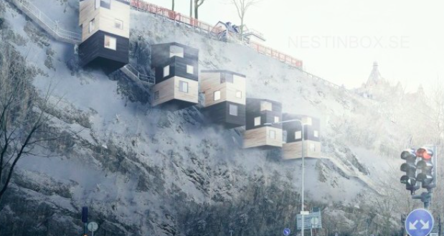
Skalní domky jsou připevněny ve výšce několika metrů nad zemí. I když jsou velmi malé, mají tři patra. Domky na skalách nejsou určeny zájemcům, kteří mají strach z výšek. Tento unikátní projekt architektů Elisabetty Gabrielli a Pontuse Öhmana představuje netradiční bydlení budoucnosti. Cíl architektů je jasný − vyřešit problémy s bydlením v přelidněných městech. Třípatrové domky jsou sice malé, ale dobře prostorově řešené − mají tři pokoje, kuchyni a obývací pokoj. „Snažili jsme se domek navrhnout tak, aby vypadal větší, než ve skutečnosti je,” tvrdí architekti, kteří navrhli toto obydlí s velkými okny.
(Zdroj:http://tn.nova.cz/clanek/ptaci-budky-pro-lidi-jsou-obydlim-budoucnosti-maji-tri-patra.html, upraveno)
4. Pozorujte a procvičujte:
Dům má tři patra. = Dům je třípatrový. Byt má tři pokoje. = Byt je _________________.
5. Co znamenají tato slova?
přelidněný – je tam moc lidí přeslazený – ____________________________
předražený – __________________________ přesolený – ____________________________
SLOVOTVORBA V DIDAKTICKÉM TESTU
Výchozí text (zkráceno):
Výchova géniů v Čechách
(1) Může vám připadat, že mít výjimečně nadané dítě musí být povznášející pocit. Jistě ano, potvrdili by rodiče malých géniů. Jedním dechem ale řada z nich dodá, že vychovávat zvídavého a extrémně chytrého človíčka přináší i řadu starostí.
(5) Když má takové dítě např. v testu odpovědět na otázku, při kolika stupních Celsia vře voda, nezaškrtne sto stupňů jako jeho šikovný spolužák. Ví totiž, že pri různých nadmořských výškách a tlacích je bod varu vody různý.
Úloha 21:
Vypište:
- z první části výchozího textu slovo příbuzné se slovesem cítit: _____________________
- z první části výchozího textu podstatné jméno cizího původu: _____________________
- z páté části výchozího textu přídavné jméno vzniklé odvozováním: _____________________
- z páté části výchozího textu víceslovné metonymické pojmenování: _____________________
ŘEŠENÍ A DOPORUČENÍ:
- z první části výchozího textu slovo příbuzné se slovesem cítit: ________________
Správná odpověď: pocit
Základové slovo: cit
Další příbuzná slova: citlivý, citový, přecitlivělý
Příbuzná slova = slova, která mají stejný kořen
Při odvozování nového slova může někdy dojít ke změně hlásek (střídání, dloužení nebo krácení): cit – cítit (i x í)
- z první části výchozího textu podstatné jméno cizího původu: ________________
Správná odpověď: géniů
Je to slovo přejaté z latiny.
Pozor: Další slovo cizího původu v této části je adverbium (příslovce): extrémně
- z páté části výchozího textu přídavné jméno vzniklé odvozováním: _____________
Správná odpověď: nadmořských (nad-moř-ských x moř-ských x moř-e)
Odvozování = tvoření nového slova z jednoho základového slova pomocí předpon, přípon a koncovek
- z páté části výchozího textu víceslovné metonymické pojmenování: ____________
Správná odpověď: stupních Celsia
Víceslovné pojmenování = spojení dvou a více slov, které má význam jenom jako celek
Metonymie = přenesení významu na základě věcné souvislosti, zde stupeň Celsia – jméno jednotky podle jména vynálezce (Anders Celsius – astronom)
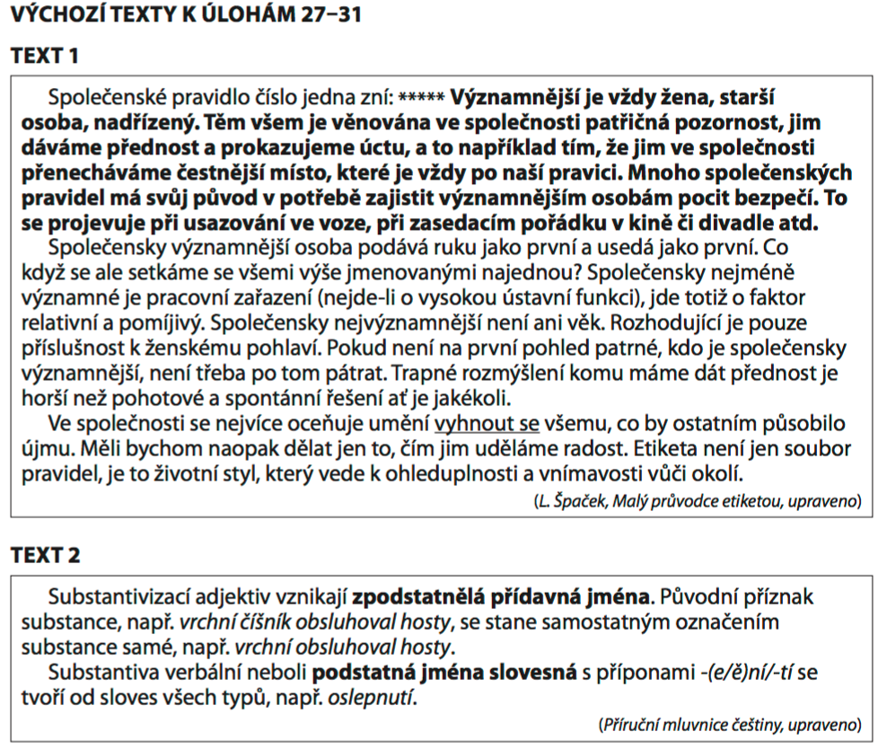
Úloha:
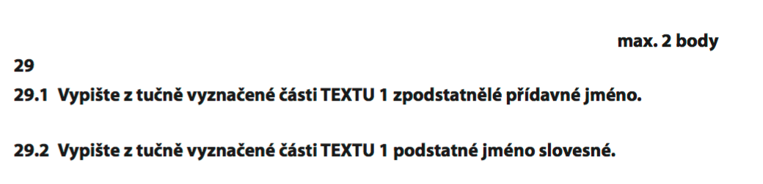
ŘEŠENÍ:
29.1. Správná odpověď: nadřízený
Vysvětlení:
- nadřízený pracovník = nadřízený je přídavné jméno (adjektivum) spojené s podstatným jménem (substantivem) pracovník
- když používám jenom slovo nadřízený, vzniká zpodstatnělé přídavné jméno (nespojuje se s dalším podstatným jménem), to se cizími slovy nazývá substantivizace adjektiv (viz TEXT 2)
- Významnější je nadřízený. = Významnější je nadřízený pracovník.

29.2. Správná odpověď: usazování
Vysvětlení: podstatné jméno (substantivum), které vzniklo ze slovesa (verba) usazovat odvozováním
- Odvozování = tvoření nového slova z jednoho základového slova pomocí předpon, přípon a koncovek
- Cizí slovo pro podstatné jméno, které je utvořené ze slovesa, je verbální substantivum (viz TEXT 2)

